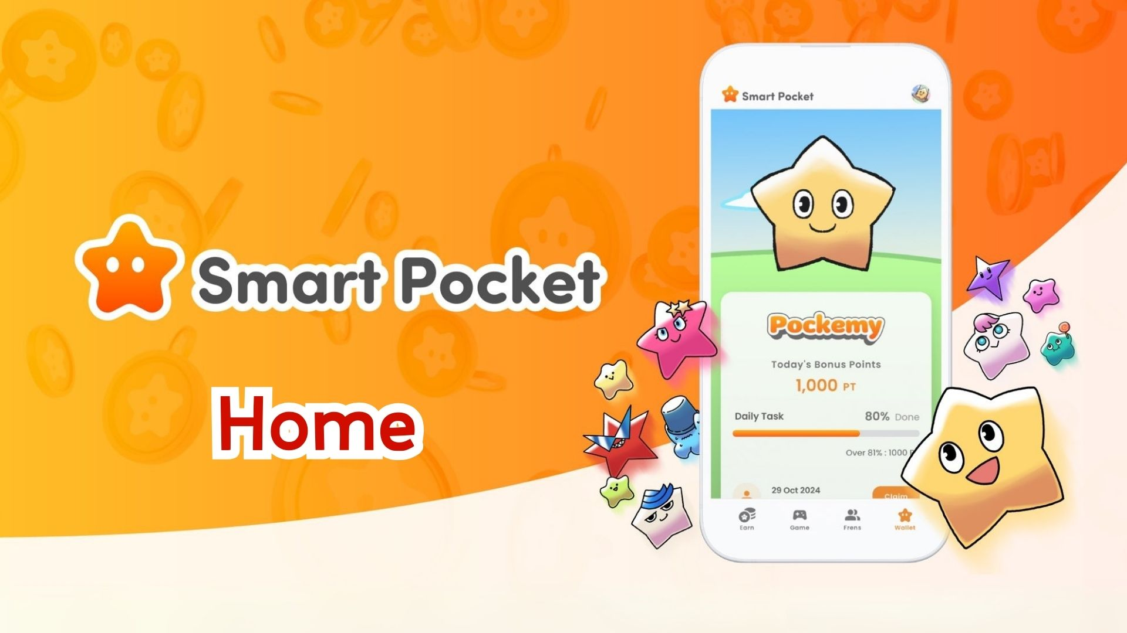

**Vollständiger Leitfaden zur Home-Funktion der Smart Pocket App! Effiziente Methoden zur Punkteverwaltung**

**Hallo zusammen!**

**In unserem vorherigen Artikel haben wir erklärt, wie man das "SP Box NFT" erhält. Diesmal werfen wir einen genaueren Blick auf das Herzstück der Smart Pocket App – die "Home-Funktion".**

**Der Home-Bildschirm ist voller praktischer Funktionen, die Ihnen einen schnellen Überblick über alle Ihre Aktivitäten geben. Mit diesem Leitfaden werden Sie die App noch effizienter nutzen können!**

# Inhaltsverzeichnis

* Was Sie auf dem Home-Bildschirm tun können
* Wie Sie den Fortschritt Ihrer Aufgaben überprüfen
* Wie Sie Komplettpunkte erhalten
* Über die Anzahl der abgeschlossenen Aufgaben
* Zusammenfassung

# Was Sie auf dem Home-Bildschirm tun können

Der Home-Bildschirm ist die zentrale Verwaltungsstelle für Ihre Aktivitäten in der Smart Pocket App. Sie können dort folgende Informationen auf einen Blick sehen:

* Benutzername und Symbol
* Gesamtpunktzahl
* Anzahl der abgeschlossenen Aufgaben
* Anzahl der besessenen Items
* Anzahl der eingeladenen Freunde
* Erhaltene Komplettpunkte
* Fortschritt der Daily-, Earn- und Item-Aufgaben

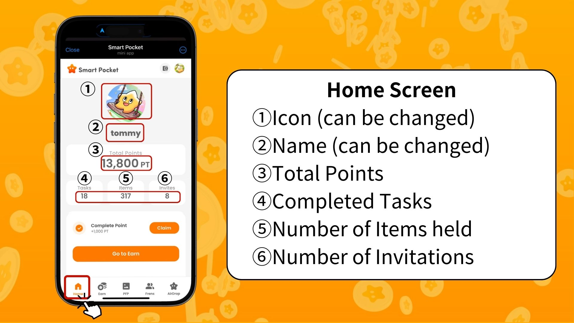  
  
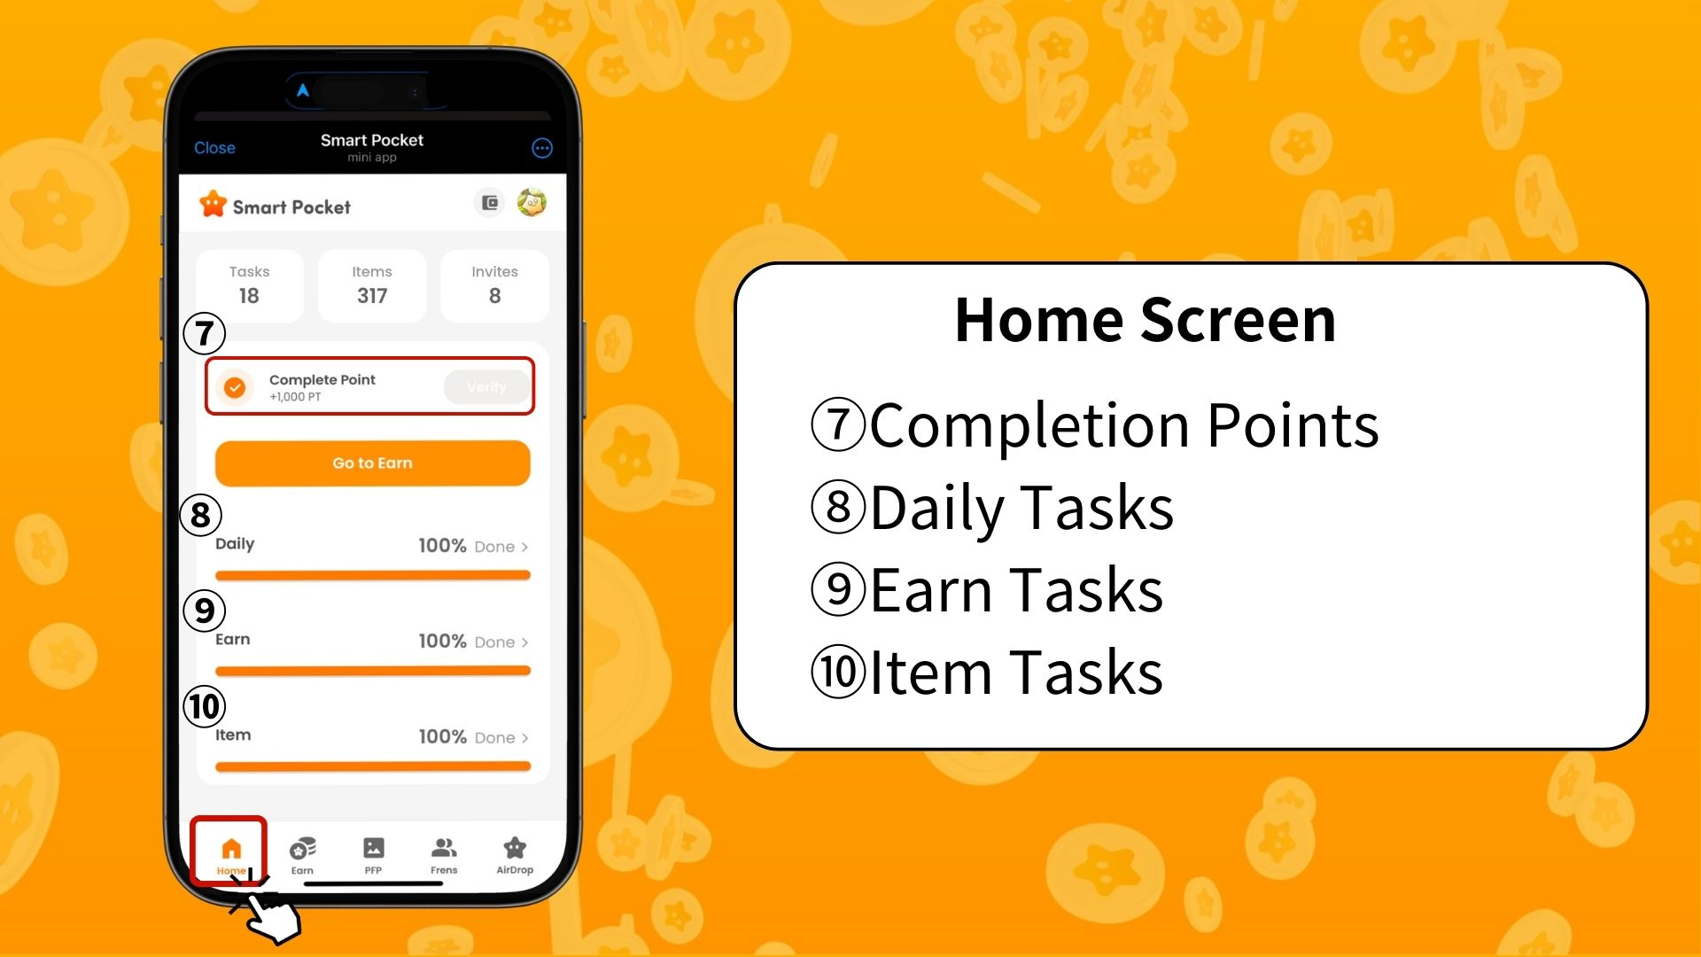

# Wie Sie den Fortschritt Ihrer Aufgaben überprüfen

Der Fortschritt jeder Aufgabe wird mit einer Fortschrittsleiste (0 % bis 100 %) angezeigt.

* Daily-Aufgaben – Tägliche Basisaufgaben (z. B. Anmeldung, Likes und Retweets auf X).
* Earn-Aufgaben – Aufgaben im Zusammenhang mit sozialen Netzwerken (z. B. Folgen von X-, Instagram- und YouTube-Konten).
* Item-Aufgaben – Aufgaben im Zusammenhang mit dem Erwerb von NFTs und SBTs.

# Wie Sie Komplettpunkte erhalten

Diese Möglichkeit wird oft übersehen, ist aber eine wertvolle Gelegenheit, Punkte zu verdienen!

* Schließen Sie alle Daily-, Earn- und Item-Aufgaben ab.
* Tippen Sie auf "Claim".
* Wenn "Verify" erscheint, erhalten Sie 1000 PT!

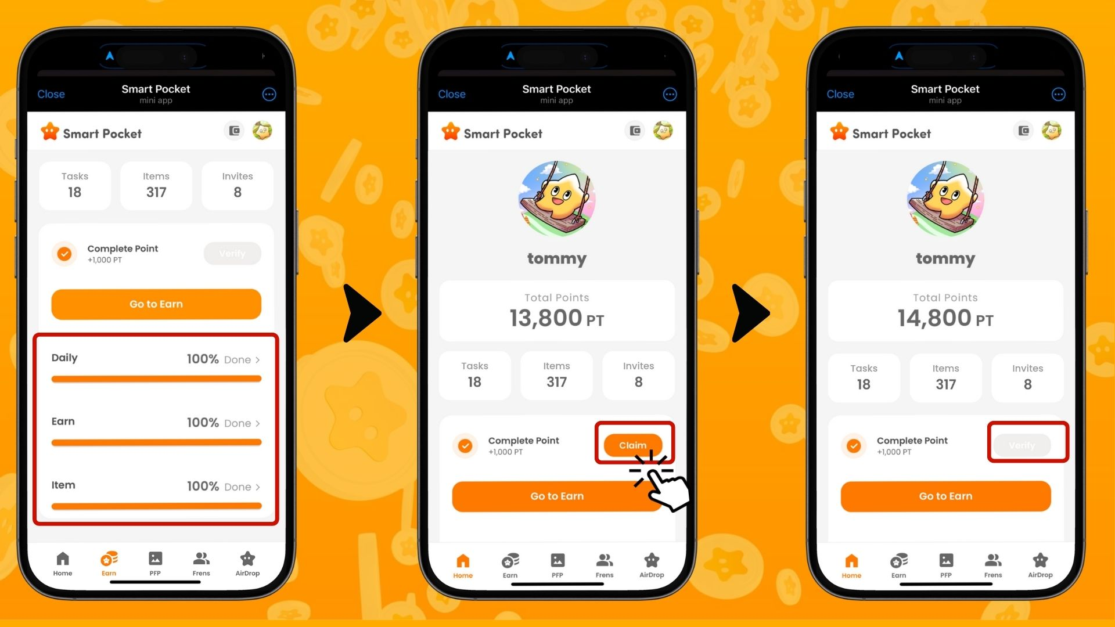

※ Wichtiger Hinweis: Nach Abschluss der Aufgaben unbedingt auf den "Claim"-Button tippen. Diese 1000 PT sind ein Bonus, den Sie nicht verpassen sollten!

# Über die Anzahl der abgeschlossenen Aufgaben

Die "Anzahl der abgeschlossenen Aufgaben" bezieht sich auf die Aufgaben, die auf den Unterseiten "Daily", "Earn", "Exchange", "Item" und "Collab" unter dem Tab "Earn" unten auf dem Bildschirm abgeschlossen wurden und für die Punkte gesammelt wurden.

Je mehr Aufgaben Sie abschließen, desto höher wird die "Anzahl der abgeschlossenen Aufgaben".

※ Wenn "aktive Aufgaben" ablaufen, verringert sich die "Anzahl der abgeschlossenen Aufgaben".

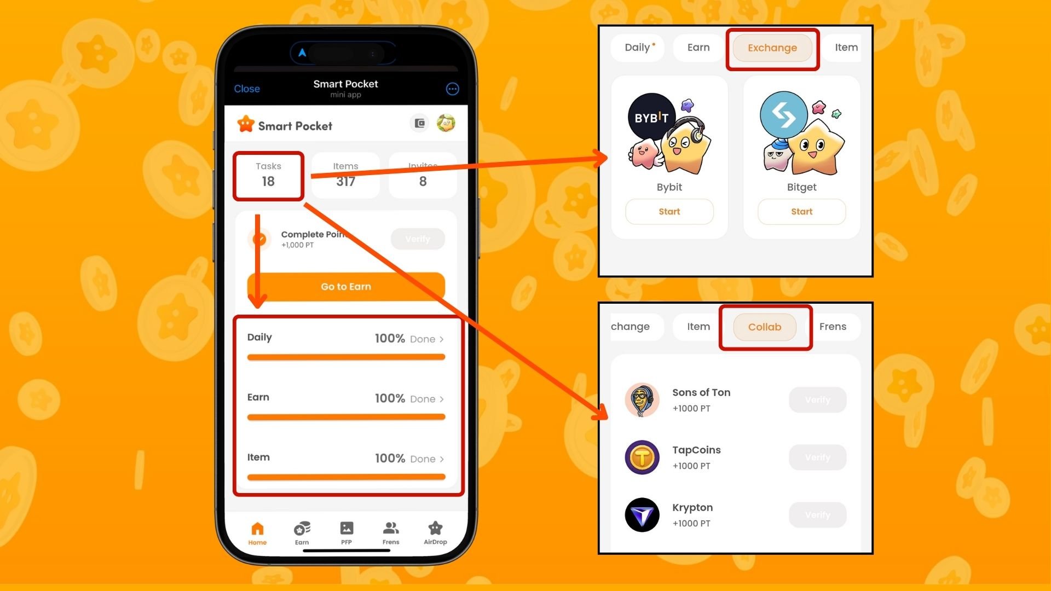

https://note.com/japan_dao/n/nfa9879331899

# Zusammenfassung

Der Home-Bildschirm ist eine zentrale Funktion zur effizienten Verwaltung Ihrer Aktivitäten in der Smart Pocket App. Beachten Sie insbesondere die folgenden Punkte:

* Überprüfen Sie regelmäßig Ihre Punkte
* Behalten Sie den Fortschritt Ihrer Aufgaben im Auge
* Stellen Sie sicher, dass Sie Ihren Komplettbonus einfordern

📢 Bleiben Sie mit den neuesten Informationen auf dem Laufenden 📢

Offizielle Website von Smart Pocket: https://smapocke.com/

Offizieller Discord von Smart Pocket: https://discord.com/invite/smartpocket

Offizieller X-Account von Smart Pocket: https://x.com/smapocke

Offizieller X-Account von Pokemy: https://x.com/pockemys